ГОСТ 19231.1-83

УДК 691.328-41:006.354 Группа Ж33

ГОСУДАРСТВЕННЫЙ СТАНДАРТ СОЮЗА ССР

ПЛИТЫ ЖЕЛЕЗОБЕТОННЫЕ ДЛЯ
ПОКРЫТИЙ ТРАМВАЙНЫХ ПУТЕЙ

Конструкция и размеры

Reinforced concrete slabs for tramway track
pavements. Structure and dimensions

ОКП 58 4600
Дата введения 1984-01-01

ИНФОРМАЦИОННЫЕ ДАННЫЕ

1. РАЗРАБОТАН Министерством жилищно-коммунального хозяйства РСФСР
Научно-исследовательским институтом бетона и железобетона (НИИЖБ) Госстроя СССР

ИСПОЛНИТЕЛИ В.А.Семина, канд.техн.наук (руководитель темы); А.Н.Стульчиков канд. техн.наук; Г.Т.Осипович; Л.А.Когель; Н.А.Гаврилова; Н.Н.Перетрухин

2. ВНЕСЕНЫ Министерством жилищно-коммунального хозяйства РСФСР

Зам. министра С.М.Ионов

3. УТВЕРЖДЕН И ВВЕДЕН В ДЕЙСТВИЕ Постановлением Государственного комитета СССР по делам строительства от 26 января 1983 г. № 18

4. ПЕРЕИЗДАНИЕ. Февраль 1984 г.

1. Настоящий стандарт распространяется на железобетонные плиты типов 1П, 2П и 3П, изготовляемые из тяжелого бетона и предназначенные для устройства покрытий трамвайных путей, и устанавливает конструкцию плит и арматурных изделий к ним.

2. Плиты должны удовлетворять всем требованиям ГОСТ 19231.0-83 и настоящего стандарта.

3. Технические показатели плит приведены в табл. 1.

Таблица 1

Марка плиты | Нормативная подвижная | Класс бетона по | Расход материалов на плиту
 | автомобильная нагрузка | прочности на сжатие | Бетон, м³ | Сталь, кг
1П14.15.12 | Н-30 |  | 0,25 | 19,73
1П14.15.10 | Н-10 |  | 0,21 | 18,19
1П14.17.12 | Н-30 |  | 0,29 | 21,89
1П14.17.10 | Н-10 |  | 0,24 | 20,22
1П14.19.12 | Н-30 |  | 0,31 | 22,20
1П14.19.10 | Н-10 |  | 0,26 | 20,98
1П14.21.12 | Н-30 |  | 0,35 | 24,81
1П14.21.10 | Н-10 | В30 | 0,29 | 23,46
1П7.14.12 | Н-30 |  | 0,11 | 10,42
1П7.14.10 | Н-10 |  | 0,09 | 8,58
2П14.15.12 | Н-30 |  | 0,22 | 16,98
2П14.15.10 | Н-10 |  | 0,20 | 16,06
2П14.17.12 | Н-30 |  | 0,26 | 19,07
2П14.17.10 | Н-10 |  | 0,23 | 18,01
2П14.19.12 | Н-30 |  | 0,28 | 19,46
2П14.19.10 | Н-10 |  | 0,24 | 18,32
2П14.21.12 | Н-30 |  | 0,31 | 21,45
2П14.21.10 | Н-10 |  | 0,27 | 20,19
2П7.14.12 | Н-30 |  | 0,09 | 7,15
2П7.14.10 | Н-10 |  | 0,08 | 6,06
3П7.7.8 | Н-30 |  | 0,04 | 6,06

4. Армирование плит должно соответствовать приведенному на черт. 1-4.

5. Спецификация арматурных изделий и выборка стали на одну плиту приведены в табл. 2 и 3.

6. Форма и размеры арматурных изделий должны соответствовать приведенным на черт. 5-10 и в табл.2.

7. Соединение стержней следует производить контактной точечной сваркой по ГОСТ 14098-68 и СН 393-78.

Армирование плит типа 1П
(черт. 1 а, б по ГОСТ 19231.0-83)

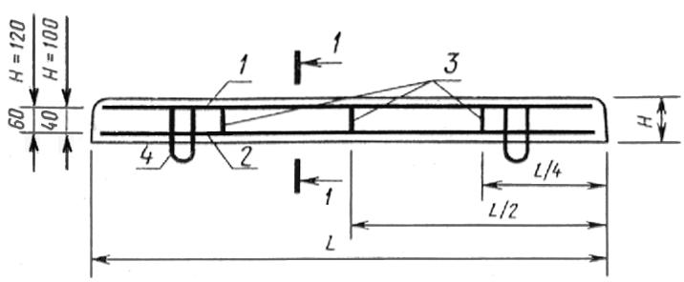
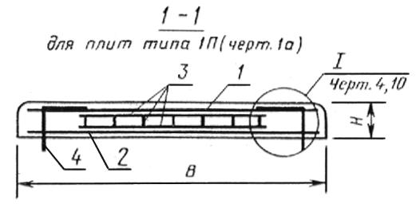
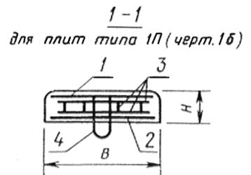

H, L, B - по ГОСТ 19231.0-83; 1 - верхняя сетка (С1, С3, С5, С7, С21);
2 - нижняя сетка (С2, С4, С6, С8, С9, С10, С11, С12, С22, С23);
3 - фиксатор (Ф1, Ф2, Ф3, Ф4);
4 - подъемная технологическая петля; Т1-1, Т1-2)

Черт. 1

Армирование плит типа 2П
(черт. 2 а, б по ГОСТ 19231.0-83)
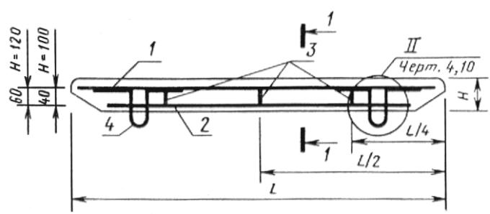
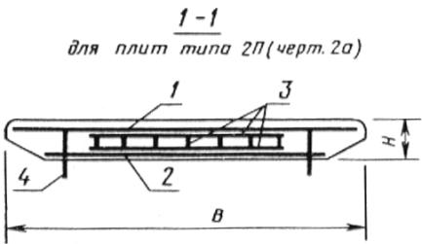
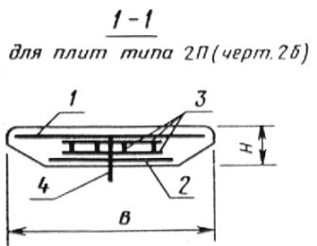

H, L, B - по ГОСТ 19231.0-83; 1 - верхняя сетка (С1, С3, С5, С7, С21);
2 - нижняя сетка (С13, С14, С15, С16, С17, С18, С19, С20, С24, С25);
3 - фиксатор (Ф1, Ф2, Ф3, Ф4);
4 - подъемная технологическая петля; Т2-1, Т2-2)

Черт. 2
Армирование плит типа 2П
(черт. 3 по ГОСТ 19231.0-83)

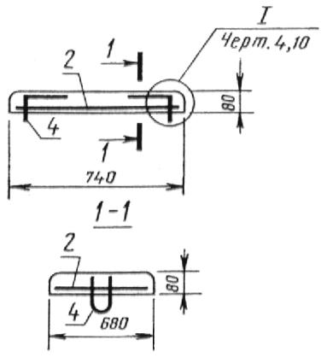

2 - нижняя сетка (С26);
4 - подъемная технологическая плита (Т1-3)

Черт. 3

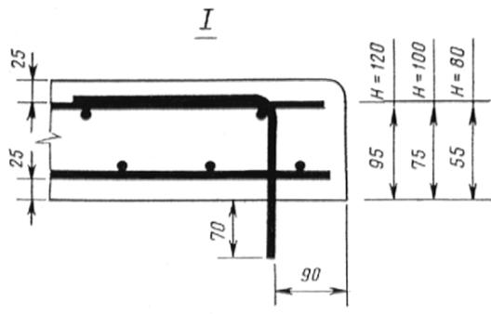
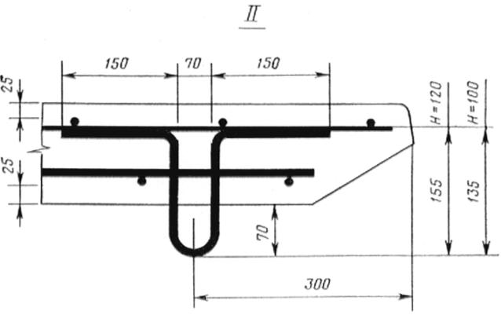

Черт. 4

Таблица 2

Марка арматурного изделия | Номер позиции | Диаметр, мм, класс | Длина, мм | Количество | Общая длина, м | Масса отдельных стержней, кг | Общая масса, кг
1 | 2 | 3 | 4 | 5 | 6 | 7 | 8
С1 | 1 | 6АIII | 1450 | 7 | 10,15 | 2,25 | 3,79
 | 2 | 5BpI | 1340 | 8 | 10,72 | 1,54
С2 | 3 | 10АIII | 1450 | 8 | 11,60 | 7,16 | 13,51
 | 4 | 8AIII | 1340 | 12 | 16,08 | 6,35
С3 | 5 | 6АIII | 1670 | 7 | 11,69 | 2,60 | 4,34
 | 2 | 5BpI | 1340 | 9 | 12,06 | 1,74
С4 | 6 | 10АIII | 1670 | 8 | 13,36 | 8,24 | 15,12
 | 4 | 8AIII | 1340 | 13 | 17,42 | 6,88
С5 | 7 | 6АIII | 1800 | 7 | 12,60 | 2,80 | 4,54
 | 2 | 5BpI | 1340 | 9 | 12,06 | 1,74
С6 | 8 | 10АIII | 1800 | 8 | 14,40 | 8,88 | 15,23
 | 4 | 8AIII | 1340 | 12 | 16,08 | 6,35
С7 | 9 | 6АIII | 2010 | 7 | 14,07 | 3,12 | 5,05
 | 2 | 5BpI | 1340 | 10 | 13,40 | 1,93
С8 | 10 | 10АIII | 2010 | 8 | 16,08 | 9,92 | 17,33
 | 4 | 8AIII | 1340 | 14 | 18,76 | 7,41
С9 | 3 | 10АIII | 1450 | 7 | 10,15 | 6,26 | 12,08
 | 4 | 8AIII | 1340 | 11 | 14,74 | 5,82
С10 | 6 | 10АIII | 1670 | 7 | 11,69 | 7,21 | 13,56
 | 4 | 8AIII | 1340 | 12 | 16,08 | 6,35
С11 | 8 | 10АIII | 1800 | 7 | 12,60 | 7,77 | 14,12
 | 4 | 8AIII | 1340 | 12 | 16,08 | 6,35
С12 | 10 | 10АIII | 2010 | 7 | 14,07 | 8,68 | 16,09
 | 4 | 8AIII | 1340 | 14 | 18,76 | 7,41
С13 | 11 | 10АIII | 1250 | 8 | 10,00 | 6,17 | 11,12
 | 12 | 8AIII | 1140 | 11 | 12,54 | 4,95
С14 | 13 | 10АIII | 1470 | 8 | 11,76 | 7,26 | 12,66
 | 12 | 8AIII | 1140 | 12 | 13,68 | 5,40
С15 | 14 | 10АIII | 1600 | 8 | 12,80 | 7,90 | 12,85
 | 12 | 8AIII | 1140 | 11 | 12,54 | 4,95
С16 | 15 | 10АIII | 1810 | 8 | 14,48 | 8,93 | 14,33
 | 12 | 8AIII | 1140 | 12 | 13,68 | 5,40
С17 | 11 | 10АIII | 1250 | 7 | 8,75 | 5,40 | 10,35
 | 12 | 8AIII | 1140 | 11 | 12,54 | 4,95
С18 | 13 | 10АIII | 1470 | 7 | 10,29 | 6,35 | 11,75
 | 12 | 8AIII | 1140 | 12 | 13,68 | 5,40
С19 | 14 | 10АIII | 1600 | 7 | 11,20 | 6,91 | 11,86
 | 12 | 8AIII | 1140 | 11 | 12,54 | 4,95
С20 | 15 | 10АIII | 1810 | 7 | 12,67 | 7,82 | 13,22
 | 12 | 8AIII | 1140 | 12 | 13,68 | 5,40
С21 | 16 | 6АIII | 1330 | 4 | 5,32 | 1,18 | 1,82
 | 17 | 5BpI | 630 | 7 | 4,41 | 0,64
С22 | 18 | 10АIII | 1330 | 6 | 7,98 | 4,92 | 7,37
 | 19 | 8AIII | 620 | 10 | 6,2 | 2,45
С23 | 20 | 8АIII | 1330 | 6 | 7,98 | 3,15 | 5,60
 | 19 | 8AIII | 620 | 10 | 6,2 | 2,45
С24 | 21 | 10АIII | 1130 | 4 | 4,52 | 2,79 | 4,28
 | 22 | 8AIII | 420 | 9 | 3,78 | 1,49
С25 | 23 | 8АIII | 1130 | 4 | 4,52 | 1,79 | 3,28
 | 22 | 8AIII | 420 | 9 | 3,78 | 1,49
С26 | 24 | 10АIII | 680 | 6 | 4,08 | 2,52 | 5,20
 | 25 | 10AIII | 620 | 7 | 4,34 | 2,68
Ф1 | 1 | 4BpI | 80 | 7 | 0,56 | 0,05 | 0,17
 | 2 | 4BpI | 650 | 2 | 1,30 | 0,12
Ф2 | 3 | 4BpI | 60 | 7 | 0,42 | 0,04 | 0,16
 | 2 | 4BpI | 650 | 2 | 1,30 | 0,12
Ф3 | 1 | 4BpI | 80 | 4 | 0,32 | 0,03 | 0,09
 | 4 | 4BpI | 350 | 2 | 0,7 | 0,06
Ф4 | 3 | 4BpI | 60 | 4 | 0,24 | 0,02 | 0,08
 | 4 | 4BpI | 350 | 2 | 0,7 | 0,06
Т1-1 | 1 | 10АII | 785 | 1 | 0,785 | 0,48 | 0,48
Т1-2 | 2 | 10АII | 745 | 1 | 0,745 | 0,46 | 0,46
Т1-3 | 3 | 10АII | 705 | 1 | 0,705 | 0,43 | 0,43
Т2-1 | 1 | 10АII | 630 | 1 | 0,630 | 0,39 | 0,39
Т2-2 | 2 | 10АII | 590 | 1 | 0,590 | 0,36 | 0,36

Примечание. Арматура класса A-III диаметром 10 мм может быть заменена арматурой класса Aт-III диаметром 10 мм по ГОСТ 10884-81.

Таблица 3

Марка | Сетка |  |  |  | Фиксатор |  | Подъемная технологическая |  | Выборка арматурной стали, кг
плиты | верхняя |  | нижняя |  |  |  | петля |  | Класс А-II по ГОСТ 5781-82. |  | Класс А-III  по ГОСТ 5781-82.  Диаметр 10 мм |  |  |  |  | Класс Bp-I  по ГОСТ 6727-80.  Диаметр, мм |  | Итого | Всего
 | Марка | Кол-во | Марка | Кол-во | Марка | Кол-во | Марка | Количество | Диаметр 10 мм | Итого | 6 | 8 | 10* |  | Итого | 4 | 5
1П14.15.12 | C1 |  | C2 |  | Ф1 |  | Т1-1 |  | 0,48 | 1,92 | 2,25 | 6,35 | 7,16 |  | 15,76 | 0,17 | 1,54 | 2,05 | 19,73
1П14.15.10 |  |  | C9 |  | Ф2 |  | Т1-2 |  | 0,46 | 1,84 | 2,25 | 5,82 | 6,26 |  | 14,33 | 0,16 | 1,54 | 2,02 | 18,19
1П14.17.12 | C3 |  | C4 |  | Ф1 |  | Т1-1 |  | 0,48 | 1,92 | 2,60 | 6,88 | 8,24 |  | 17,72 | 0,17 | 1,74 | 2,25 | 21,89
1П14.17.10 |  |  | C10 |  | Ф2 |  | Т1-2 | 4 | 0,46 | 1,84 | 2,60 | 6,35 | 7,21 |  | 16,16 | 0,16 | 1,74 | 2,22 | 20,22
1П14.19.12 | C5 |  | C6 |  | Ф1 |  | Т1-1 |  | 0,48 | 1,92 | 2,80 | 6,35 | 8,88 |  | 18,03 | 0,17 | 1,74 | 2,25 | 22,20
1П14.19.10 |  |  | C11 |  | Ф2 |  | Т1-2 |  | 0,46 | 1,84 | 2,80 | 6,35 | 7,77 |  | 16,92 | 0,16 | 1,74 | 2,22 | 20,98
1П14.21.12 | C7 |  | C8 |  | Ф1 |  | Т1-1 |  | 0,48 | 1,92 | 3,12 | 7,41 | 9,92 |  | 20,45 | 0,17 | 1,93 | 2,44 | 24,81
1П14.21.10 |  |  | C12 |  | Ф2 |  | Т1-2 |  | 0,46 | 1,84 | 3,12 | 7,41 |  | 8,68 | 19,21 | 0,16 | 1,93 | 2,41 | 23,46
1П7.14.12 | C21 | 1 | C22 | 1 | Ф3 | 3 | Т1-1 | 2 | 0,48 | 0,96 | 1,18 | 2,45 |  | 4,92 | 8,55 | 0,09 | 0,64 | 0,91 | 10,42
1П7.14.10 |  |  | C23 |  | Ф4 |  | Т1-2 |  | 0,46 | 0,92 | 1,18 | 5,60 |  | - | 6,78 | 0,08 | 0,64 | 0,88 | 8,58
2П14.15.12 | C1 |  | C13 |  | Ф1 |  | Т2-1 |  | 0,39 | 1,56 | 2,25 | 4,95 |  | 6,17 | 13,37 | 0,17 | 1,54 | 2,05 | 16,98
2П14.15.10 |  |  | C17 |  | Ф2 |  | Т2-2 | 4 | 0,36 | 1,44 | 2,25 | 4,95 |  | 5,40 | 12,60 | 0,16 | 1,54 | 2,02 | 16,06
2П14.17.12 | C3 |  | C14 |  | Ф1 |  | Т2-1 |  | 0,39 | 1,56 | 2,60 | 5,40 |  | 7,26 | 15,26 | 0,17 | 1,74 | 2,25 | 19,07
2П14.17.10 |  |  | C18 |  | Ф2 |  | Т2-2 |  | 0,36 | 1,44 | 2,60 | 5,40 |  | 6,35 | 14,35 | 0,16 | 1,74 | 2,22 | 18,01
2П14.19.12 | C5 |  | C15 |  | Ф1 |  | Т2-1 |  | 0,39 | 1,56 | 2,80 | 4,95 |  | 7,90 | 15,65 | 0,17 | 1,74 | 2,25 | 19,46
2П14.19.10 |  |  | C19 |  | Ф2 |  | Т2-2 |  | 0,36 | 1,44 | 2,80 | 4,95 |  | 6,91 | 14,66 | 0,16 | 1,74 | 2,22 | 18,32
2П14.21.12 | C7 |  | C16 |  | Ф1 |  | Т2-1 |  | 0,39 | 1,56 | 3,12 | 5,40 |  | 8,93 | 17,45 | 0,17 | 1,93 | 2,44 | 21,45
2П14.21.10 |  |  | C20 |  | Ф2 |  | Т2-2 |  | 0,36 | 1,44 | 3,12 | 5,40 |  | 7,82 | 16,34 | 0,16 | 1,93 | 2,41 | 20,19
2П7.14.12 | C21 |  | C24 |  | Ф3 |  | Т2-1 |  | 0,39 | 0,78 | 1,18 | 1,49 |  | 2,79 | 5,46 | 0,09 | 0,64 | 0,91 | 7,15
2П7.14.10 |  |  | C25 |  | Ф4 |  | Т2-2 | 2 | 0,36 | 0,72 | 1,18 | 3,28 |  | - | 4,46 | 0,08 | 0,64 | 0,88 | 6,06
3П7.7.8 | - | - | C26 |  | - | - | Т1-3 |  | 0,43 | 0,86 | - | - |  | 5,20 | 5,20 | - | - | - | 6,06

_______
* Арматура класса A-III может быть заменена арматурой класса Aт-III по ГОСТ 10884-81.

С1, С3, С5, С7

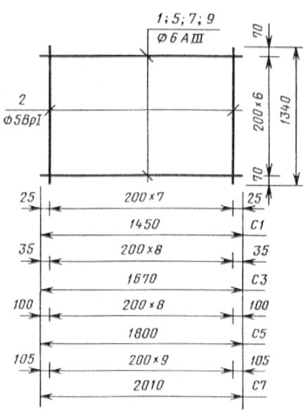
Черт. 5

С2, С4, С9, С10, С17, С18

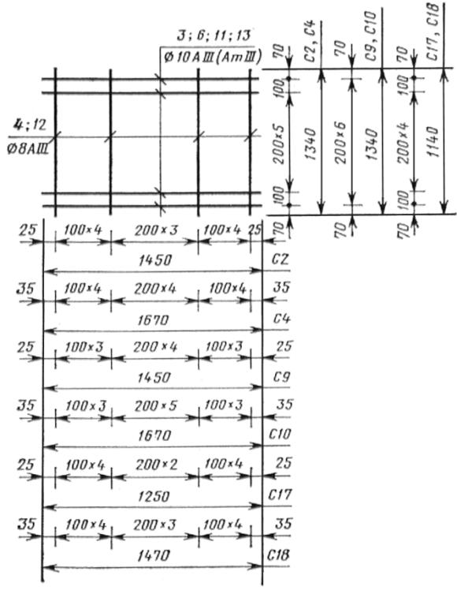
Черт. 6
С13, С14

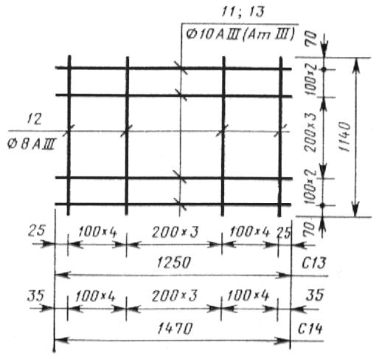

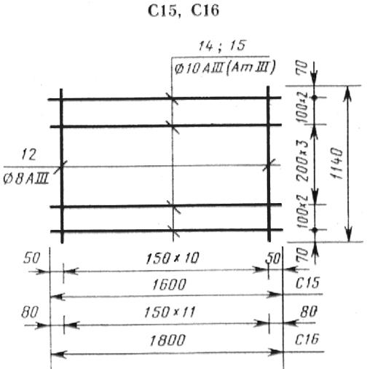

Черт. 7

С6, С8, С11, С12, С19, С20

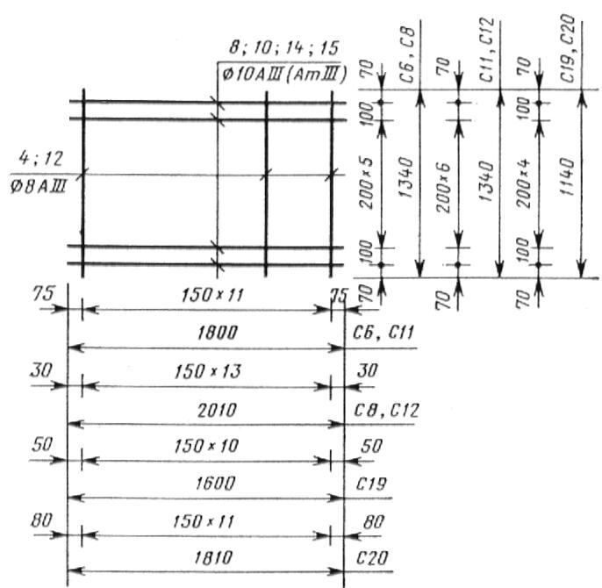

Черт. 8

С21

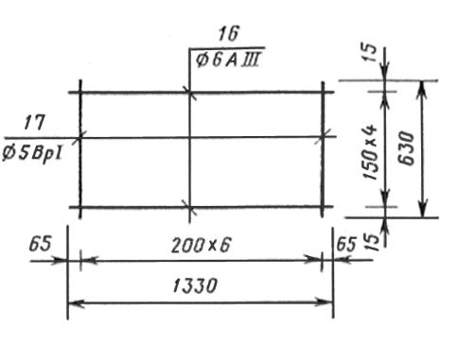

С22, С23, С24, С25

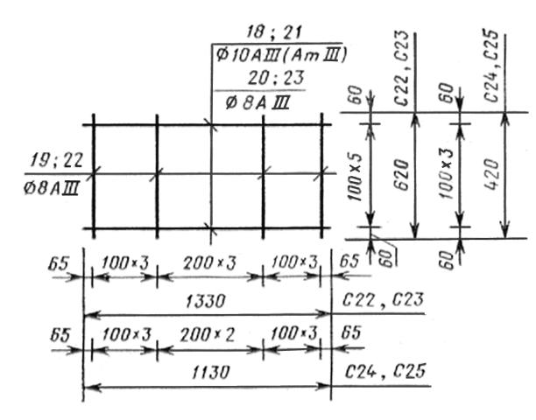

С26

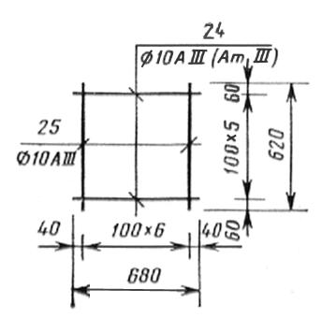

Черт. 9

Ф1, Ф2, Ф3, Ф4

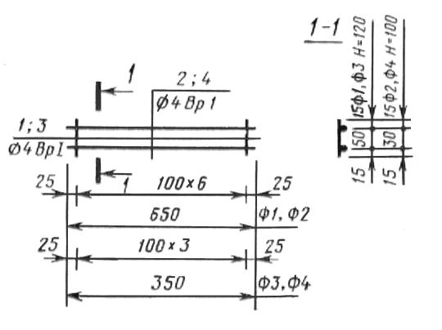

Т1

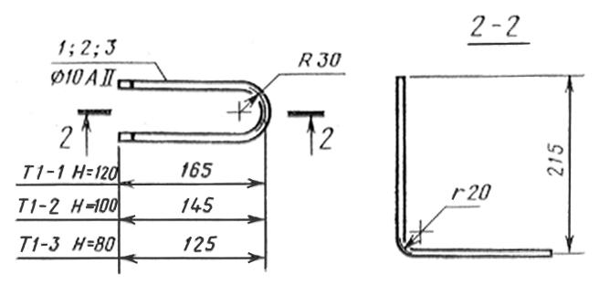
Т2

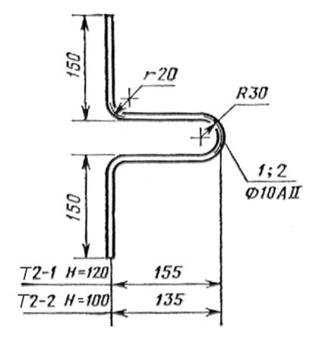

Черт. 10

